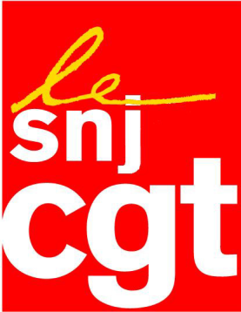

Citation des sources,
respectons l’éthique journalistique

Notre confrère Mourad Guichard, qui a réalisé une enquête approfondie sur l’acquisition de la permanence parlementaire de Jean-Jacques Urvoas avec de l’argent public pour le quotidien Libération et le site d’investigation Le lanceur.fr (voir notre communiqué du 3 novembre 2017) a eu la désagréable surprise de voir repris tous les éléments de son article sur le site de France info avec l’étonnante mention : « Info France Info ». A cette « info » a succédé une dépêche AFP, ne mentionnant comme unique source que France Info, dépêche reprise par la plupart des sites d’informations (Le Monde, les DNA, le Figaro…) sans que Libération, ni LeLanceur.fr ne soient cités.

Après intervention de notre confrère, France Info a consenti à ajouter un renvoi vers LeLanceur.fr, mais bien trop tardivement et avec un niveau de visibilité médiocre.

Ces pratiques, contraires à la déontologie journalistique, sont condamnées par le SNJ-CGT. La correction la plus élémentaire consisterait, au minimum à prévenir le journaliste qui a travaillé sur la question et naturellement de citer les sources lors de la reprise des informations.

SNJ-CGT, vendredi 24 novembre 2017

